Новый справочник «Договоры»

История версий
Дата | Описание
2026-08-11 | Начальная версия листа требований

Общая информация

Цель
Создать в информационной базе новый справочник «Договоры» для централизованного хранения основных сведений о договорах, их сроке действия, виде, стадии обработки, сторонах, исполнителе, авторе и предмете договора.
Обеспечить хранение и работу с файлами, присоединёнными к карточке договора.

Область применения
Доработка включает:
- создание объекта метаданных «Договоры»;
- создание перечислений, необходимых для реквизитов справочника;
- создание формы списка и формы элемента справочника;
- подключение нового справочника к механизму присоединённых файлов;
- доработку справочника «Присоединённые файлы» и связанных с ним типов данных в объёме, необходимом для хранения файлов договоров.

Предпосылки для выполнения работ
В текущей структуре метаданных отсутствует отдельный справочник с заданным составом реквизитов для хранения договоров. Необходимо создать новую сущность и включить её в типовой механизм работы с присоединёнными файлами.

Концепция реализации
Договор хранится как элемент нового справочника. В карточке договора заполняются основные сведения, стороны договора, исполнитель, автор и предмет.
Вид договора и стадия обработки заполняются из предопределённых перечней. К каждому договору можно присоединить один или несколько файлов. Файл должен быть однозначно связан с конкретным договором.

Целевой процесс (to be)

Создание договора
- Пользователь открывает список «Договоры».
- Пользователь создаёт новый элемент.
- Система открывает карточку договора.
- Пользователь заполняет реквизиты договора.
- Пользователь записывает карточку.
- Система сохраняет значения в элементе справочника.

Работа с присоединёнными файлами
- Пользователь открывает карточку сохранённого договора.
- Пользователь открывает команду или вкладку «Файлы».
- Система показывает файлы, связанные только с текущим договором.
- Пользователь добавляет новый файл или открывает существующий.
- При добавлении файла система создаёт элемент справочника «Присоединённые файлы» и связывает его с текущим договором.
- После повторного открытия карточки список присоединённых файлов сохраняется.

Требования к справочнику «Договоры»

Состав реквизитов
N | Наименование | Тип | Допустимые значения/примечание
1 | Номер | Строка(11) | Заполняется стандартным механизмом нумерации справочника 1С
2 | Дата | Дата | Хранит дату и время; при создании заполняется текущими датой и временем
3 | Номер договора | Строка(100) | Номер по договору/первичному документу; обязательный; контроль уникальности не выполняется
4 | Период действия с | Дата | Состав даты: дата без времени
5 | Период действия по | Дата | Состав даты: дата без времени
6 | Вид договора | ПеречислениеСсылка.ВидДоговора | См. п. 5.2.1; обязательный
7 | Стадия обработки | ПеречислениеСсылка.СтадияОбработки | «Рамочный»; «Законченный»; обязательный
8 | Организация | СправочникСсылка.Организации | Выбор из справочника организаций; обязательный
9 | Контрагент | СправочникСсылка.Контрагенты | Выбор из справочника контрагентов; обязательный
10 | Исполнитель | СправочникСсылка.Сотрудники | По умолчанию основной сотрудник текущего пользователя
11 | Автор | СправочникСсылка.Пользователи | Текущий пользователь; только просмотр
12 | Предмет договора | Строка | Длина не ограничена; доступен многострочный ввод

Перечисления

5.Вид договора
Создать перечисление ВидДоговора со значениями:
- ДоговорПожертвования — представление «Договор пожертвования»;
- ДоговорЗайма — представление «Договор займа»;
- ДоговорАренды — представление «Договор аренды»;
- ДоговорСФизическимиЛицами — представление «Договор с физическими лицами»;
- ДоговорПоручения — представление «Договор поручения»;
- ГражданскоПравовойДоговор — представление «Гражданско-правовой договор».

Стадия обработки
Создать перечисление СтадияОбработки со значениями:
- Рамочный;
- Законченный.
Значение по умолчанию — первый элемент списка: «Рамочный».

Требования к датам
- Реквизит «Дата» должен хранить дату и время. Реквизиты «Период действия с» и «Период действия по» должны хранить дату без времени.
- Если обе границы периода заполнены, дата начала не должна быть позже даты окончания.
- При нарушении порядка дат система не должна сохранять карточку и должна показать предупреждающее сообщение.
- При создании договора реквизит «Дата» должен автоматически заполняться текущими датой и временем.
- Допускается открытый период действия: может быть заполнена только одна из дат «Период действия с» или «Период действия по».

Обязательность и автозаполнение
- Реквизиты «Номер договора», «Организация», «Контрагент», «Стадия обработки» и «Вид договора» обязательны для заполнения.
- При попытке записи карточки с незаполненным обязательным реквизитом система не должна сохранять элемент и должна показать сообщение с указанием незаполненного поля.
- Реквизит «Исполнитель» при создании договора должен по умолчанию заполняться сотрудником, который указан для текущего пользователя и имеет признак «Основной».
- Реквизит «Автор» при создании договора должен автоматически заполняться текущим пользователем. Поле «Автор» должно быть недоступно для редактирования.
- Реквизит «Номер» при создании договора должен автоматически заполняться стандартным механизмом нумерации справочника 1С.

Форма списка
- В списке договоров должны быть доступны как колонки: «Номер», «Дата», «Номер договора», «Вид договора», «Стадия обработки», «Организация», «Контрагент» и «Исполнитель».
- Типовые механизмы поиска, сортировки и отбора должны работать для колонок списка.
- Из формы списка должны быть доступны типовые команды создания, копирования и пометки на удаление элемента.
- Доступ к справочнику должен осуществляться из раздела «Документы» - группа «Обычное»
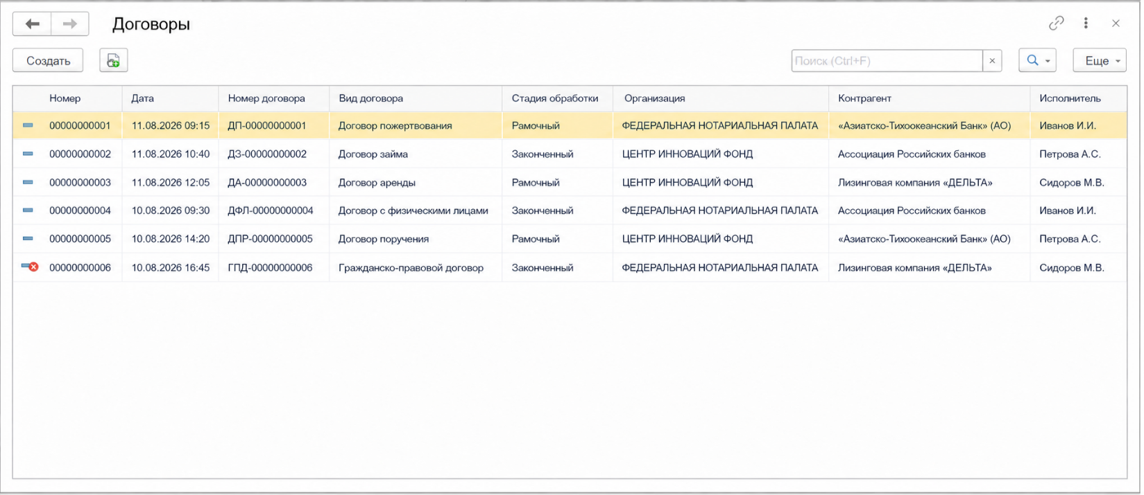

Форма элемента
- На форме элемента должны быть размещены все реквизиты из п. 5.1.
- Реквизиты «Организация», «Контрагент» и «Исполнитель» должны быть визуально объединены в группу «Стороны договора».
- Реквизиты «Период действия с» и «Период действия по» должны быть размещены в одной группе и отображаться как период «с — по».
- Для полей ссылочного типа должен быть доступен типовой выбор из соответствующих справочников.
- Для полей-перечислений должен быть доступен выбор только из заданных значений.
- На форме должна быть доступна кнопка «Файлы» в виде гиперссылки.
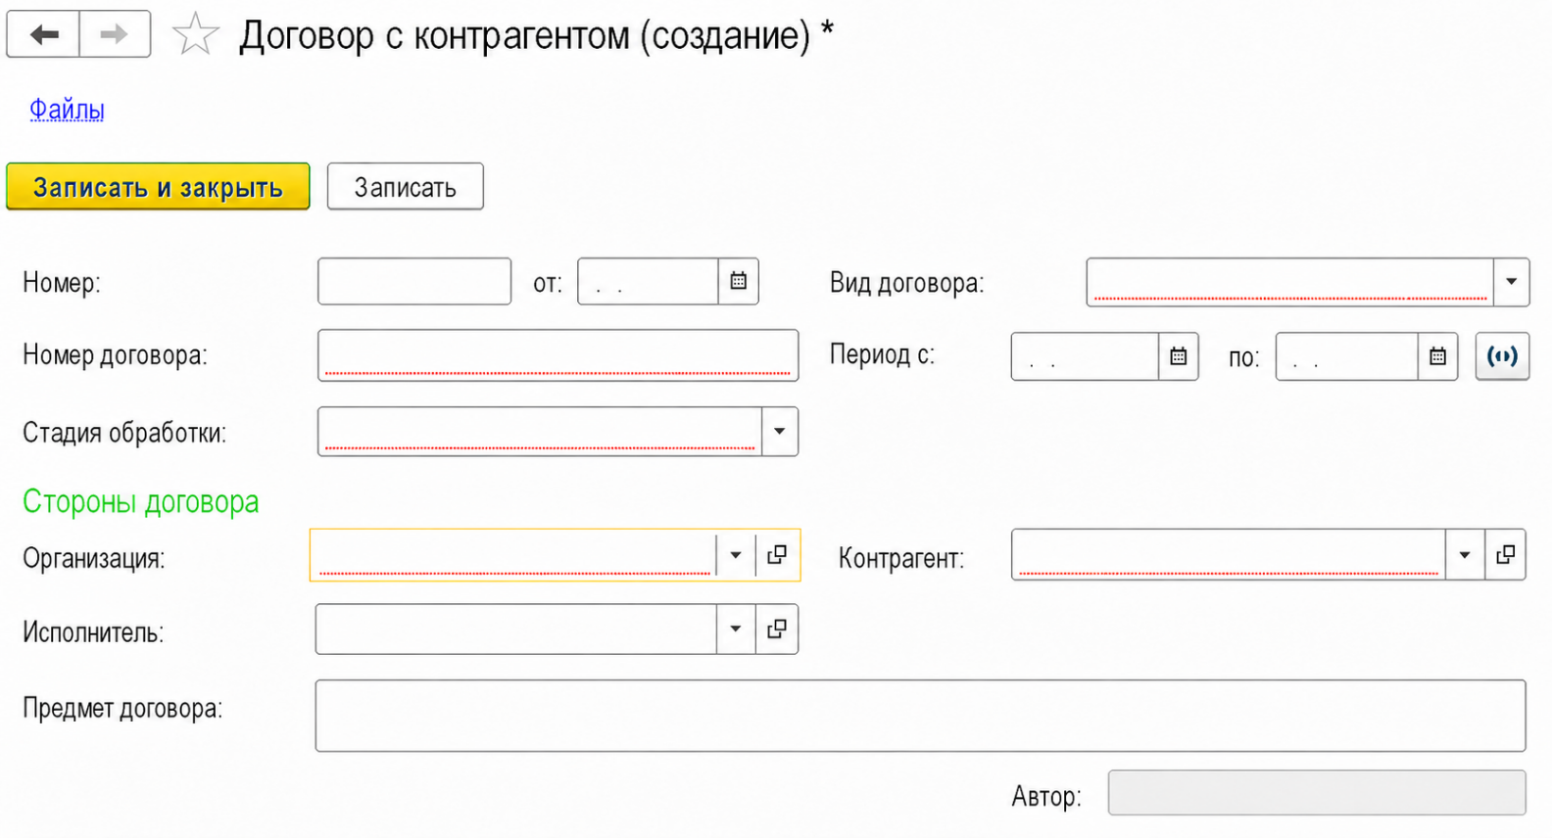

Требования к присоединённым файлам
- Справочник «Договоры» должен быть включён в состав типа, используемого для хранения владельца присоединённого файла.
- Если владелец хранится в реквизите справочника «Присоединённые файлы», тип этого реквизита должен быть расширен ссылкой на новый справочник. Если платформенный механизм использует определяемый тип, план видов характеристик или иной общий тип, расширить следует именно его.
- Каждый файл должен быть связан с одним элементом справочника «Договоры».
- Из карточки договора должны быть доступны типовые операции с файлами, поддерживаемые текущим механизмом: как минимум добавление, просмотр, редактирование, сохранение изменений, печать, отправка.
- При открытии файлов из карточки договора система должна показывать только файлы этого договора.
- При добавлении файла из карточки договора владелец файла должен заполняться текущим договором автоматически.
- Доработка не должна изменять связи и содержимое ранее созданных присоединённых файлов других объектов.
- Права на файлы договора не должны превышать права пользователя на сам договор.
- Поведение файлов при пометке договора на удаление должно соответствовать типовому поведению других владельцев файлов в информационной базе и не должно приводить к неконтролируемой потере файлов.
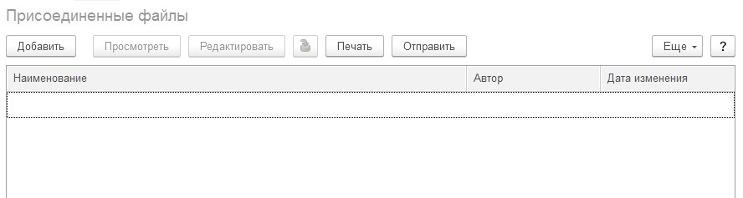

Права доступа
- Права на просмотр, создание, изменение, пометку на удаление и работу с файлами должны настраиваться стандартными механизмами прав информационной базы.
- Отсутствие прав на договор должно исключать доступ к его присоединённым файлам.
- Необходимо создать две роли:
- Чтение договоров (СВ);
- Добавление и изменение договоров (СВ).
- Возможность создания и редактирования договоров должна быть доступна пользователям с полными правами или ролью Добавление и изменение договоров (СВ).
- Возможность просмотра договоров должна быть доступна пользователям с полными правами, ролью Добавление и изменение договоров (СВ) или ролью Чтение договоров (СВ).
- Роль Чтение договоров (СВ) не должна предоставлять возможность создания или редактирования договоров.

Критерии приёмки

Справочник «Договоры»
- В информационной базе доступен новый справочник «Договоры».
- Карточка содержит все 12 реквизитов из п. 5.1 с указанными типами.
- Длина «Номера» равна 11 символам, длина «Номера договора» — 100 символам.
- Для вида договора доступны ровно шесть заданных значений.
- Для стадии обработки доступны только значения «Рамочный» и «Законченный».
- В полях «Организация», «Контрагент», «Исполнитель» и «Автор» хранятся ссылки на элементы указанных справочников.
- При заполненных обеих границах периода система не позволяет сохранить дату «с», которая позже даты «по».
- Сохранённые значения корректно восстанавливаются после повторного открытия карточки.
- Поиск, сортировка и отбор по колонкам списка работают без ошибок.
- Карточка не сохраняется без заполнения реквизитов «Номер договора», «Организация», «Контрагент», «Стадия обработки» и «Вид договора».
- При создании карточки «Исполнитель» заполнен основным сотрудником текущего пользователя.
- При создании карточки «Автор» заполнен текущим пользователем и недоступен для редактирования.
- При создании карточки «Номер» заполнен стандартным механизмом нумерации справочника 1С, а «Дата» — текущими датой и временем.
- Система позволяет сохранить несколько договоров с одинаковым значением реквизита «Номер договора».
- При создании карточки «Вид договора» заполнен первым элементом соответствующего списка, а «Стадия обработки» — значением «Рамочный».
- Карточка сохраняется при заполнении только одной из границ периода действия.
- В конфигурации созданы роли Чтение договоров (СВ) и Добавление и изменение договоров (СВ).
- Пользователь с полными правами или ролью Добавление и изменение договоров (СВ) может создавать и редактировать договоры.
- Пользователь с полными правами, ролью Добавление и изменение договоров (СВ) или ролью Чтение договоров (СВ) может просматривать договоры.
- Пользователь, обладающий только ролью Чтение договоров (СВ), не может создавать или редактировать договоры.

Присоединённые файлы
- К сохранённому договору можно присоединить не менее двух файлов.
- Каждый добавленный файл связан с текущим договором и отображается после повторного открытия карточки.
- Файлы одного договора не отображаются в карточке другого договора.
- Пользователь с необходимыми правами может добавить, открыть, сохранить на диск и удалить файл договора.
- Пользователь без прав на договор не может получить доступ к его файлам.
- Ранее созданные присоединённые файлы других объектов открываются и сохраняют свои связи после доработки.

Влияние на смежные объекты
- Доработка типа владельца присоединённых файлов не должна нарушать работу с другими типами владельцев.
- Доработка не должна изменять данные справочников «Организации», «Контрагенты», «Сотрудники» и «Пользователи».
- Выбор ссылочных значений должен учитывать действующие права и отборы соответствующих справочников.

Границы требований
- Лист фиксирует состав нового справочника и его подключение к механизму присоединённых файлов.
- Интеграция с другими документами, маршрутами, отчётами, печатными формами, обменами и внешними системами в текущий объём не входит.
- Миграция ранее накопленных данных о договорах в текущий объём не входит. Будет согласована в рамках отдельной задачи.

